**Тест-кейс № 1.** Попытка зарегистрироваться под одним и тем же номером 2 раза.

**Шаги**

·       Зайти на сайт <https://www.marko.by>.

·       Зарегистрироваться под своим номером.

·       Выйти.

·       Попробовать зарегистрироваться под этим же номером.

**Ожидаемый результат**

Сайт должен сообщить нам о том , что мы уже зарегистрированы .

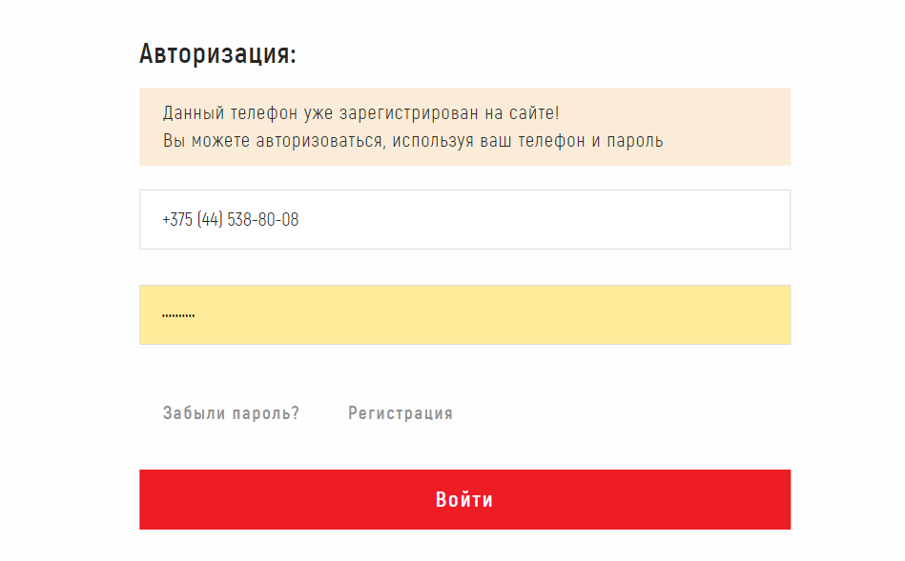

**Тест-кейс № 2.** Попытка оставить отзыв.

**Шаги**

·       Зайти на сайт https://www.marko.by.

·       Войти под учетной записью пользователя.

·       Открыть какой-либо товар.

·       Выбрать «оставить отзыв»

·      Поставить только оценку.

·       Поставить оценку и вписать достоинства.

**Ожидаемый результат**

При заполнении только оценки просит заполнить одно из оставшихся полей.

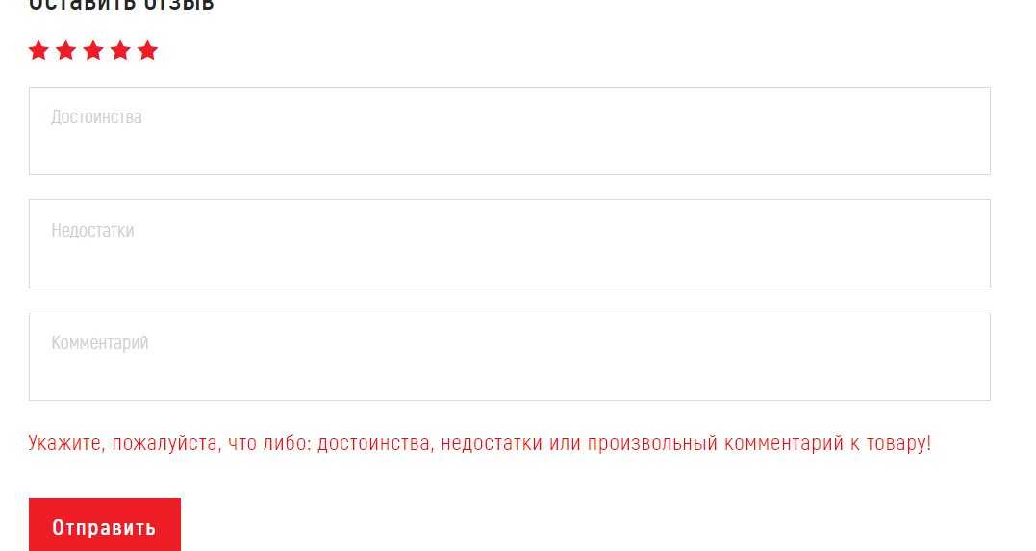

          При введении оценки и одного из полей отзыв отправляется на модерацию.

